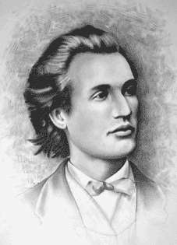

BAREM CLASA a VIII - a

Subiectul I ( 5X10 puncte )
1 | 2 | 3 | 4 | 5 | 6 | 7 | 8 | 9 | 10
D | C | A | C | C | A | B | A | B | D

Subiectul II (20 puncte)
- Alarea lungimii înălţimii …………………………………………1p
Aflarea lungimii apotemei piramidei ……………………………1p
Aflarea volumului piramidei VABC …………………….…..3p
………………………………………….………5p
- Fie ……………………..……………….…..2p
= …………………………….…..…….2p
=………………………………………….……………3p
În triunghiul dreptunghic ABT ……………………….……….…..3p

